MEDLEMSINFORMATION

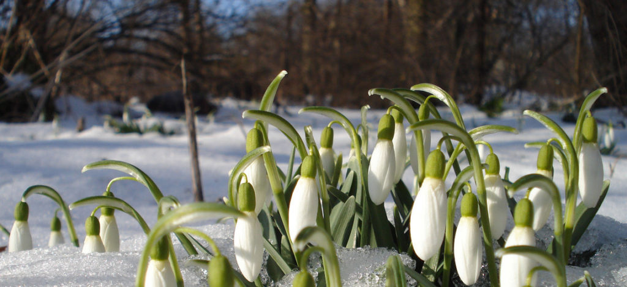

Med hopp om att alla mår bra kommer här lite allmän information.

Inledningsvis vill vi med anledning av covid-19 situationen i samhället i stort påminna er alla om följande:
- Håll en god social distans när ni möts och samtalar.
- Var mycket noga med handhygien och tvätta händerna ofta.
- Använd tvål och vatten och tvätta i 20 sek minst.
- Är ni förkylda eller drabbade av covid-19 infektion – håll er isolerade.
- Hjälp era grannar om de behöver hjälp med att handla eller med annat ni kan bistå med.
- Tillsammans är vi starka och tillsammans kan vi hjälpa!

Årsstämma
På grund av covid-19 läget har vi i samråd med HSB bestämt att flytta fram stämman på obestämd tid. Vi kan enligt regelverket ha stämma så sent som i juni om så behövs. Vi följer utvecklingen och återkommer med kallelse tidigast 4 veckor och senast 2 veckor före stämman, helt i enlighet med stadgarna.

Underhåll
Arbetet med att foga om och byta ut söderväggens frostsprängda tegelstenar höghuset på 30 gården är nu avslutat. Även bytet av hissen är avslutat, vilket ger att båda höghusen nu har nya hissar.
Det kommer att ske ännu en grävning längs med de västra kolonilotterna, det är den sista etappen av dräneringsarbetet och beräknas ske i begynnelsen av april, om inte samhällsläget sätter stopp. Det är ett betydligt mindre arbete än det föregående och det avslutas med att vi låter rulla ut färdigt gräs på hela ytan väster om 30 gården.
På framsidan av höghuset har man också grävt tidigare och även där kommer vi att återställa genom att rulla ut gräs.

Dungen vid västra kolonin har äntligen skogats ur och rensats. Vi har bett kommunen om detta i flera år och nu äntligen fick vi napp. De kommer att följa upp med ytterligare arbete nästa år.

Lite osäkert när …men vi kommer vi att gå ut med en undersökning med ett par korta frågor. Det handlar om kameraövervakning på parkeringsplatserna. För att få sätta upp kameror måste vi ha samtliga boendes godkännande. Vi har även undersökt marknaden angående kostnad för att sätta upp laddningsstolpar. Det är en hyfsat stor investering, därför vill vi undersöka efterfrågan/ behov av sådana.

Vicevärd och vaktmästeri
Bo Åkesson kommer att på egen begäran avsluta sin anställning som vicevärd den sista juli. Han avslutar emellertid sin tid med semester, vilket gör att han slutar runt den sista juni.
Styrelsen undersöker just nu hur vi på ett klokt och bra sätt kan finna en hållbar lösning på detta. Även här tittar vi nu på marknaden och ser hur vi kan finna en varaktig kvalitativ lösning. Vi återkommer med mer om detta.

Container
Vi kommer sam vanligt att beställa containrar och ställa upp på parkeringsplatserna för den stora vårrensningen. Datum för detta är 16 och 17 maj.

Grillsäsongen har börjat ….
Tänk på att grillning inte är tillåtet på balkongerna och tänk som alltid på brandfaran.

Trädgårdslotterna
Det finns lediga kolonilotter att hyra på bägge kolonierna. Kontakta vicevärden för mer
information. De som redan tidigare har lotter behåller dessa till 2021-03-31

Med hopp om att alla håller sig friska och att våren snart kommer på allvar och
lyser upp vår tillvaro!

Hälsningar
Susanne, Janne, Emma, Daniel, Moa, Magnus, Jesper och Ulf

